104年15歲以上現住人口數按性別及教育程度統計表
教育程度別 | 男 | 女 | 合計
博士畢業 | 245 | 61 | 306
碩士畢業 | 3181 | 1712 | 4893
大學畢業 | 13114 | 12927 | 26041
專科畢業 | 7726 | 6551 | 14277
高中畢業 | 25654 | 23857 | 49511
國中畢業 | 12454 | 12305 | 24759
國小畢業以下 | 5726 | 10265 | 15991
總計 | 68100 | 67678 | 135778

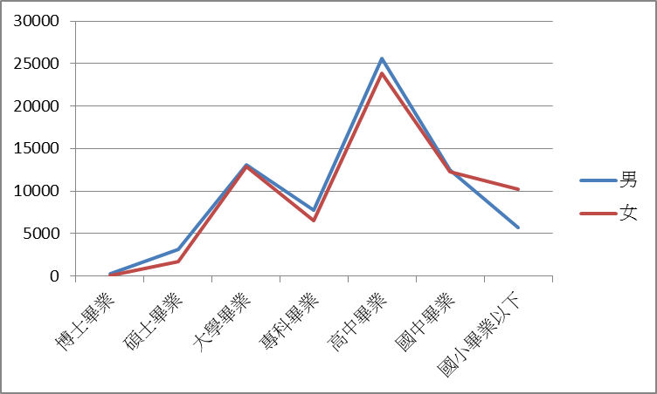

104年15歲以上現住人口數按性別及教育程度統計表

